 grafana3.1.0安装，与zabbix3.2结合使用

[Graphite](http://www.oschina.net/p/graphite)[InfluxDB](http://www.oschina.net/p/influxdb)[OpenTSDB](http://www.oschina.net/p/opentsdb)Grafana 是  和  仪表盘和图形编辑器。Grafana 是开源的，功能齐全的度量仪表盘和图形编辑器，支持 Graphite，InfluxDB 和。Grafana 主要特性：灵活丰富的图形化选项；可以混合多种风格；支持白天和夜间模式；多个数据源；Graphite 和 InfluxDB 查询编辑器等等。

注意：Grafana只是一个图形界面，没有专业监控（例如zabbix）丰富的监控功能

**一、grafana安装**

[**操作系统**](http://lib.csdn.net/base/operatingsystem)1，

[root@localhost ~]# cat /etc/issue
CentOS release 6.6 (Final)

2，安装grafana软件包

<https://grafanarel.s3.amazonaws.com/builds/grafana-2.1.1-1.x86_64.rpm>#yum install

<https://grafanarel.s3.amazonaws.com/builds/grafana-3.1.0-1468321182.x86_64.rpm>#yum install

yum install https://grafanarel.s3.amazonaws.com/builds/grafana-3.1.0-1468321182.x86_64.rpm

3，启动grafana，并设置开机启动

service grafana-server start
chkconfig grafana-server on

4，下载并安装grafana-zabbix插件

grafana-cli plugins install alexanderzobnin-zabbix-app

service grafana-server restart

**使用grafana-cli工具安装插件**

#获取可用插件列表

grafana-cli plugins list-remote

#安装zabbix插件

grafana-cli plugins install alexanderzobnin-zabbix-app

已安装插件路径cd /var/lib/grafana/plugins/

#安装插件完成之后重启garfana服务

/etc/init.d/grafana-server restart

**再次访问并启动zabbix插件**

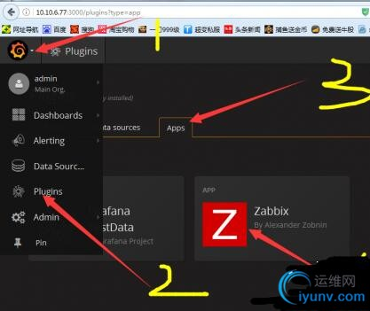

-

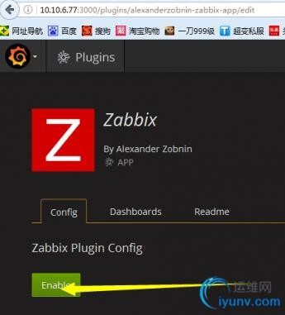

**配置zabbix数据源**

Name自定义，Type选择Zabbix,Url填写访问zabbix-web的url，加上zabbix-api的php文件，Zabbix details用户名密码需要在Zabbix-web页面中设置，本文中用户名：Admin，密码：zabbix（可以新建用户只读权限就可以），设置完成点击增加按钮，弹出下图：

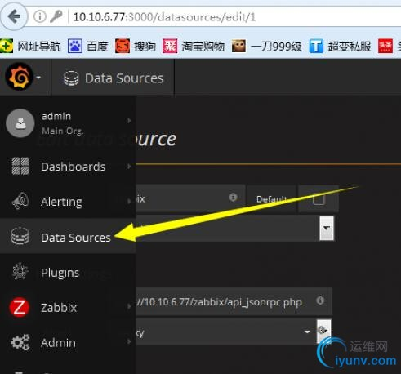

-

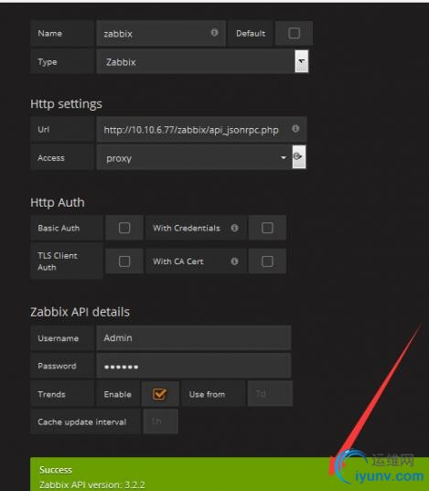

7，重启服务

/etc/init.d/grafana-server restart

8，登陆web

<http://10.10.102.88:3000/>例 ：浏览器中输入login

二、grafana使用

grafana的仪表和zabbix的监控差不多，基本是先创建监控模板、监控项，然后再添加仪表。这里先建立数据源，再创建仪表对象，并添加模板，最后添加仪表。

1，建立数据源

      选择Data Source，然后点击上方的Add new，这里我已经建立好一个数据源

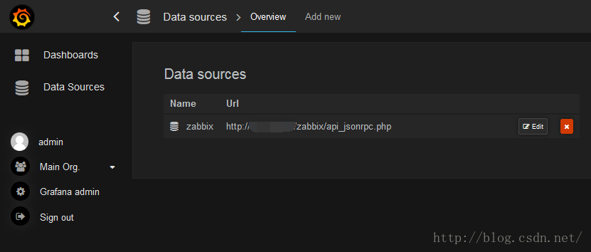

添加的用户是zabbix存在的用户，并且有监控对象

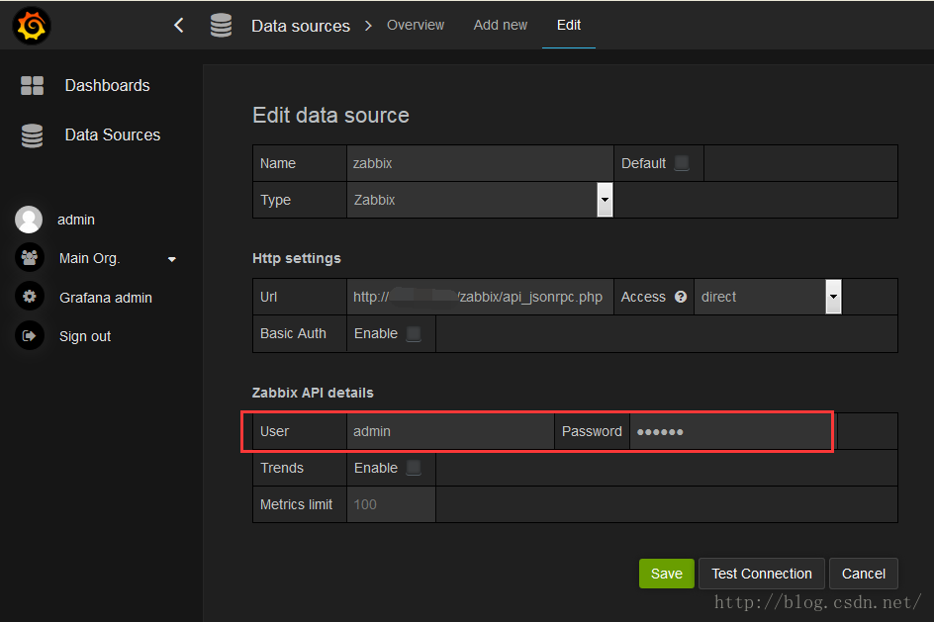

2，创建仪表

      选择Dashboards，点击下方的New

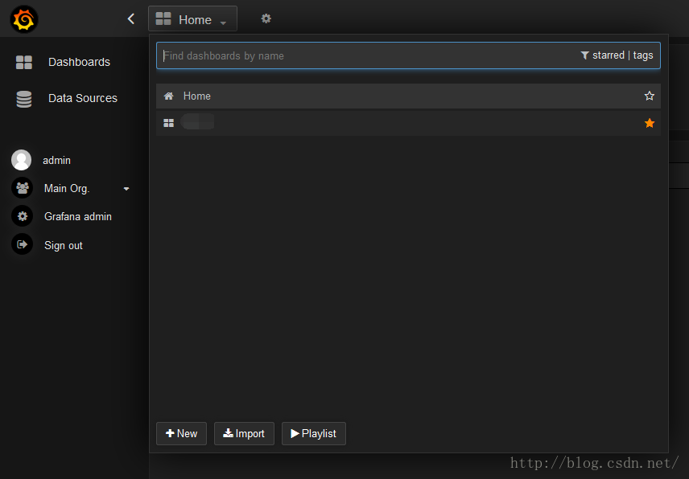

3，创建模板

      点击上方的设置，选择Templating

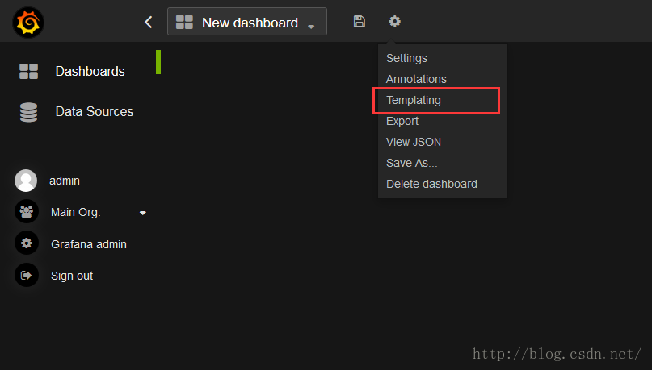

4，添加监控项

      点击Add添加

我们现在需要以下的监控项：

group代表所有Zabbix监控模板，

host代表zabbix的监控主机，

application代表主机下的监控类型，

items代表监控类型下的监控项。

如果只用上面这几种监控选择，要么仪表中需要显示一个监控类型下的某几个监控项，将需要的监控项合成一个新的监控。下面显示的是已经添加好的监控，这里只上传添加的内容，具体的步骤按内容写就可以。

[**MySQL**](http://lib.csdn.net/base/mysql)注意：参数中，“*”的意思就是全匹配，比如.*就是MySQL下所有的监控项。

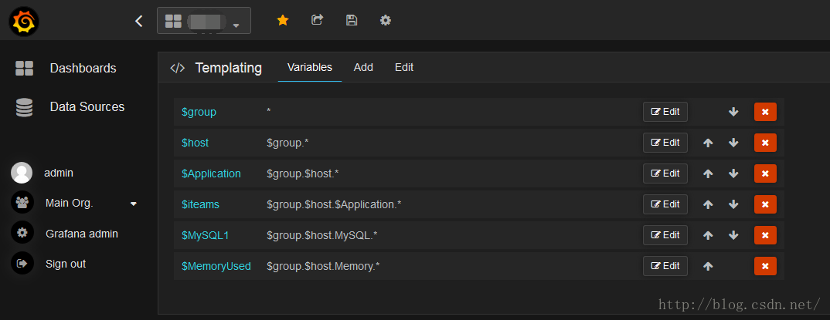

group

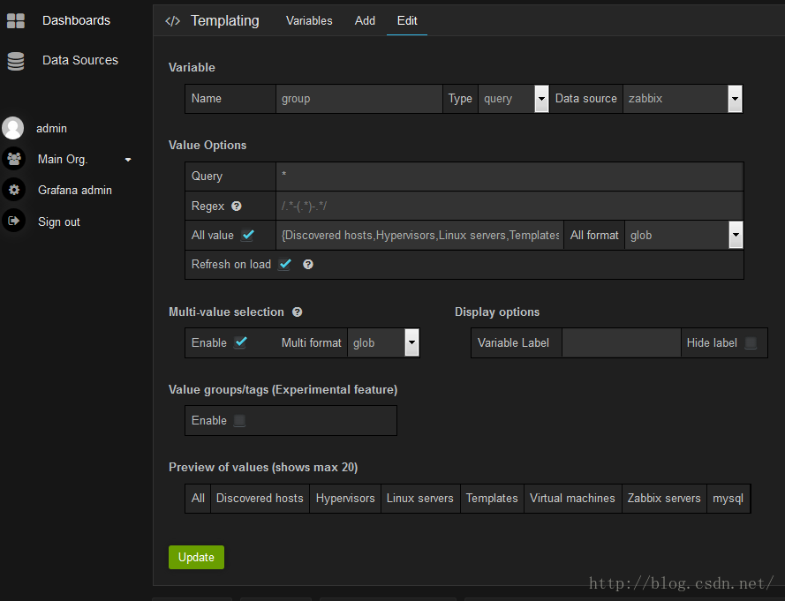

host

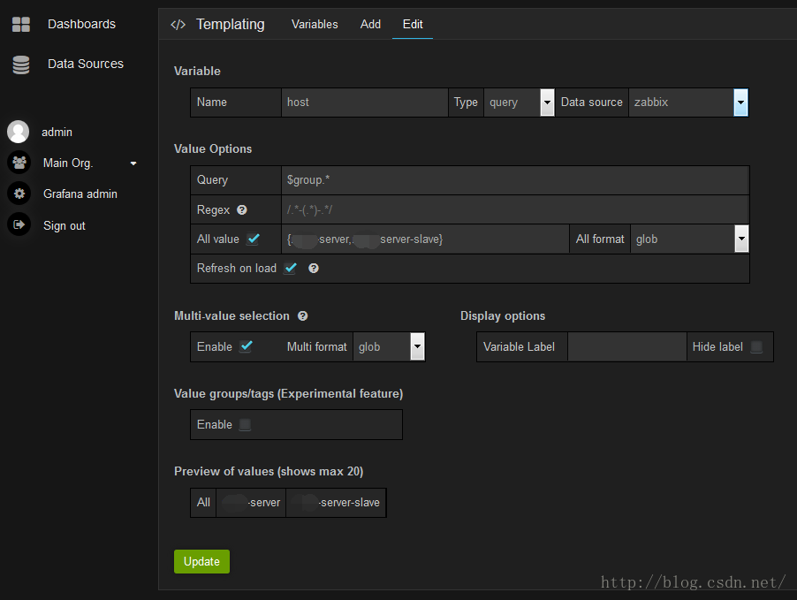

application

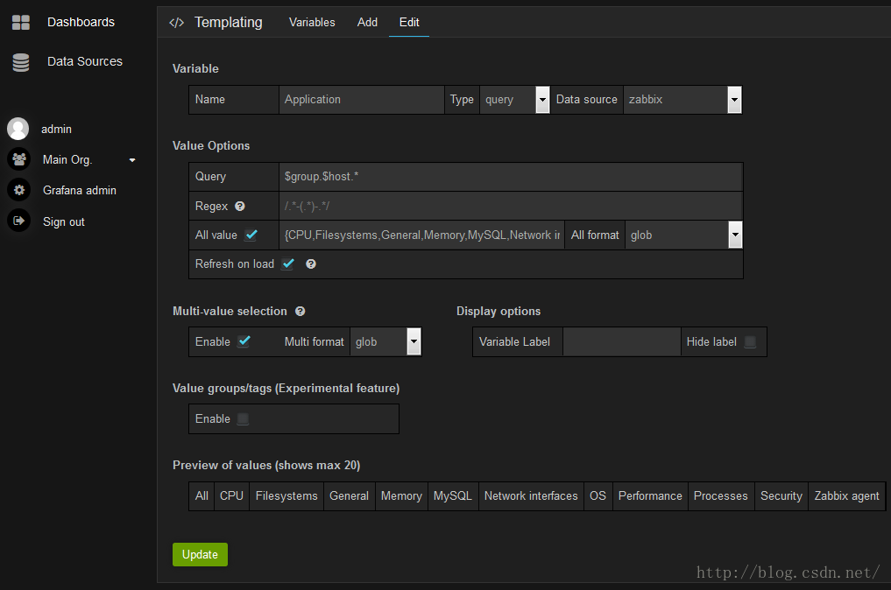

items

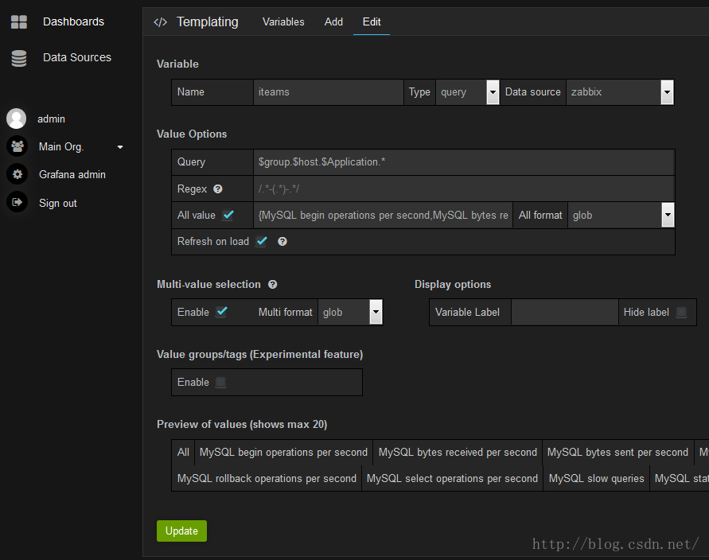

mysql1

如果只需要添加一个分类下的几个项目，需要新建add，然后在items和mysql1选择对应的监控项

(1) query中写定mysql监控，然后选择监控的项目

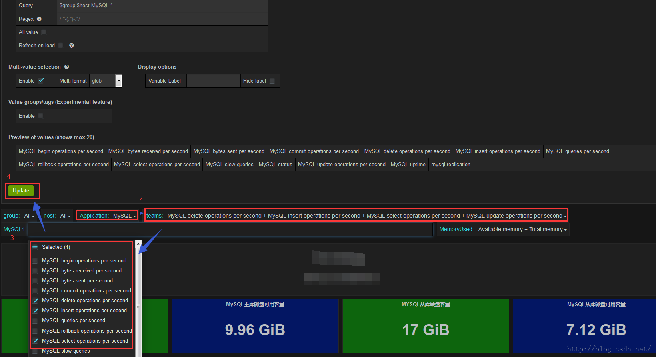

(2)，更新完成

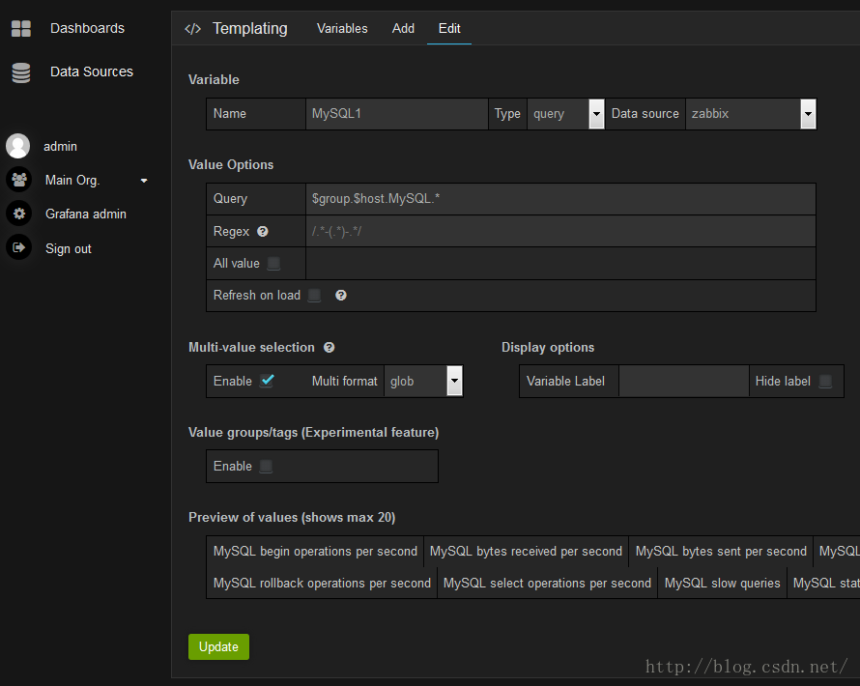

MemoryUsed

这里只监控Memory某几项，做法和mysql1的做法相同

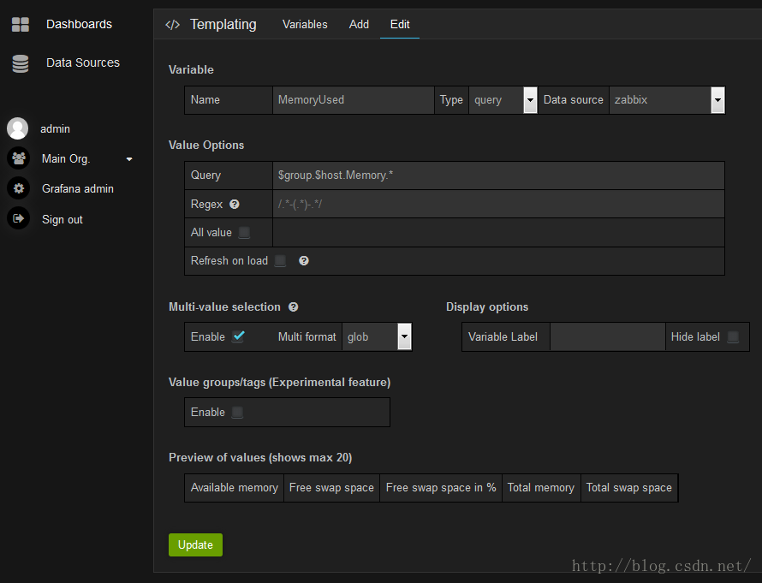

5，模板添加完成，下来我们需要添加仪表

(1)，进入dashboards，能看到窗体左上角有个绿色条，其实这个就是仪表的菜单，用来添加各种仪表、文字、数据等。第一次用的话，真不知道在哪添加仪表的。

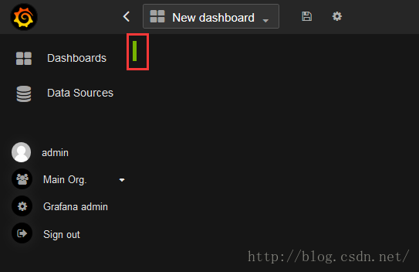

(2)，点击绿色条，点击“Add Panel”添加仪表，然后出来4个项目，依次是仪表、简单状态(就是仅显示数字)、文本、仪表列表(这里是显示所有建立的dashboards，不是图像)

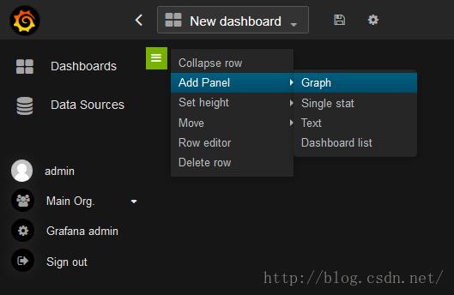

(3)、生成仪表后，点击仪表，显示操作类型，依次是视图(就是预览)、编辑、复制(复制这个仪表)、共享，点击“edit”进行编辑

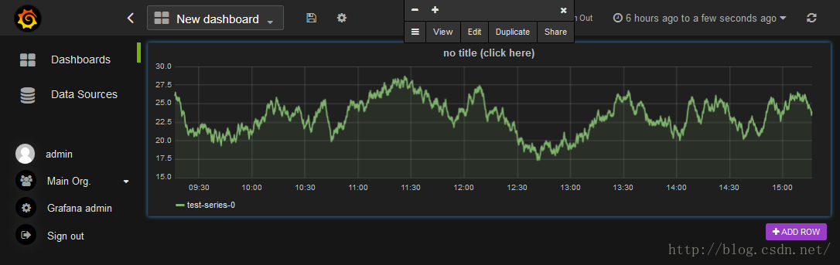

(4)、默认在Metrics，这里其实就是预览，默认grafana数据源，我们选择zabbix数据源

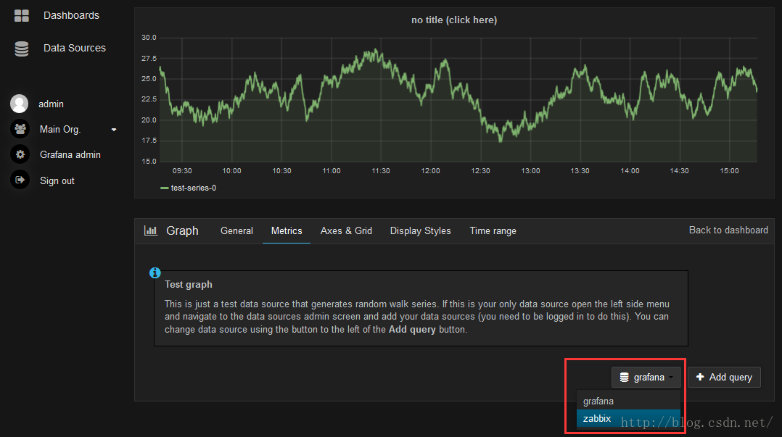

(5)，当我们选择好红色框监控项目时，监控画面就能显示数据了，这里我们只显示一个监控项，红色框中的蓝色框是图表下显示的参数名，如果不写，则显示全部监控项

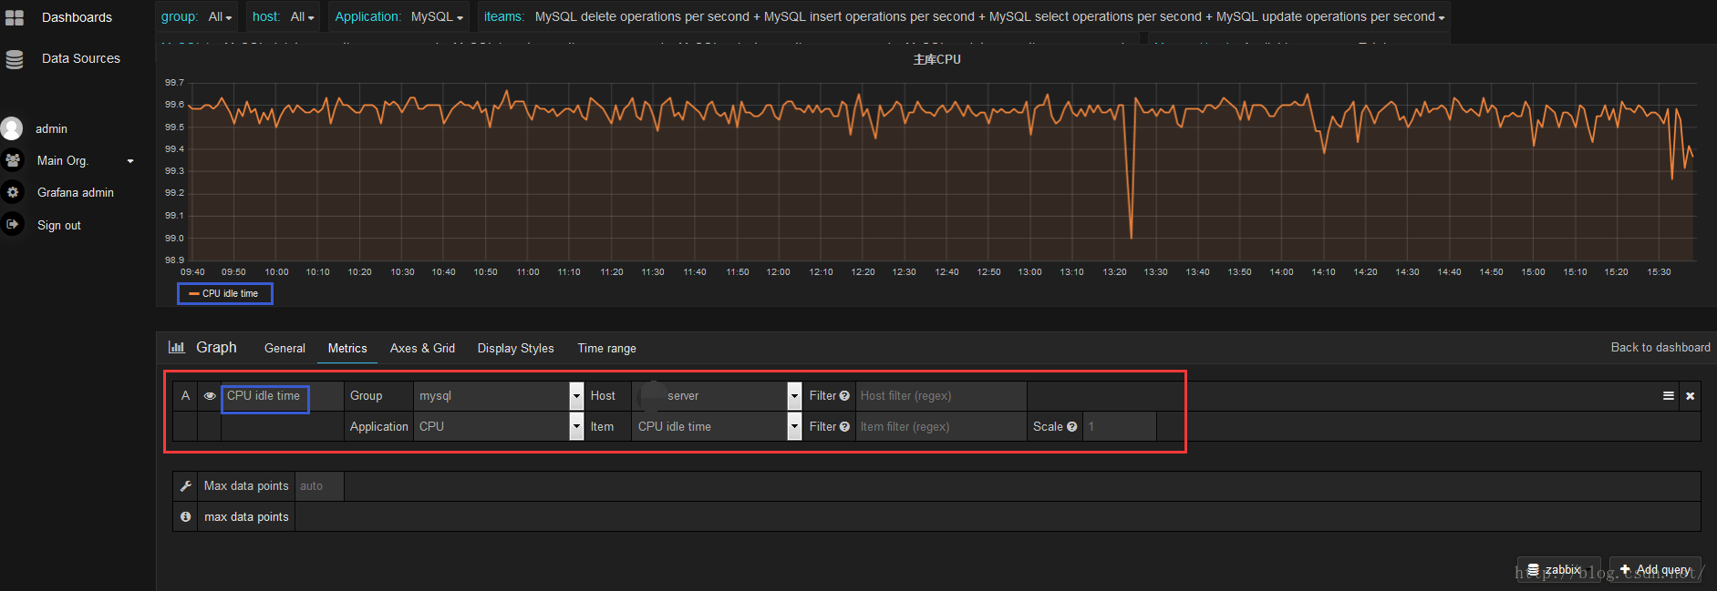

(6)，修改完成后，点击上面的保存按钮

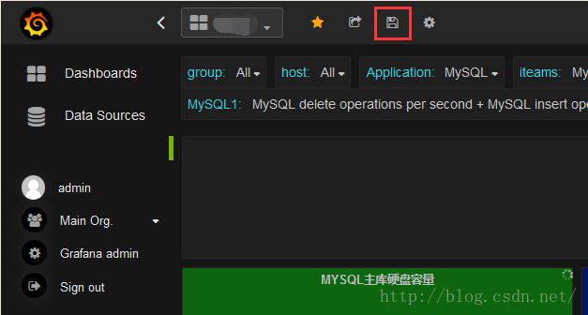

注意点：

1，右上角选择监控时间间隔

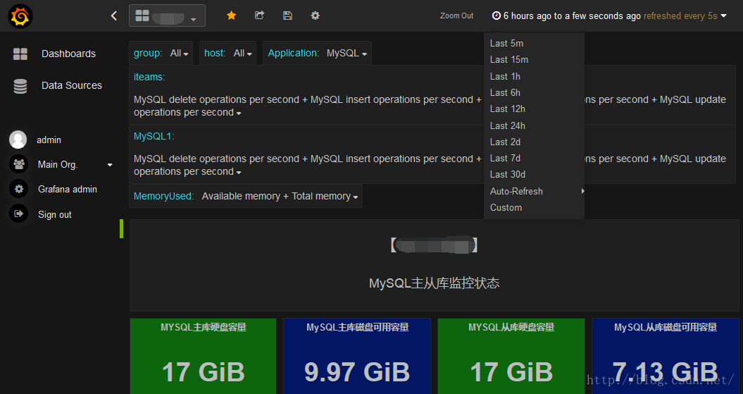

2，当一个仪表有多个参数，如果点击了某个参数，仪表就会显示某个参数的值，但是怎么恢复呢？

     答案：刷新页面

**grafana其实很简单，只是一个前台显示的功能，但是任何技术都是需要自己去摸索的，不花点时间就不可能有满意的结果，下面贴出我目前已经做好的监控**

